**UNIVERSIDAD PRIVADA DEL VALLE**   
**FACULTAD DE INFORMATICA Y**   
**ELECTRONICA** **INGENIERIA DE SISTEMASC:\Users\Alumno\AppData\Local\Microsoft\Windows\INetCache\Content.MSO\FA724FA0.tmp**

**Sistema de autentificación web y móvil mediante QR para el control de ingresos a la empresa “Las Viñetas” y la obtención de reportes**

**Grupo: “Los Juves”**

**NOMBRES:**

* Daniel Sebastián Mollo Aliaga
* Jhosep Zenon Acero Tomianovic
* José Armando Apaza Nacho
* Erick Javier Veliz Rojas
* Abdel Rodrigo Rojas Plata
* Diego Jesús Mercado Castillo
* Kevin Ronny Carrillo Muñoz
* Boris Hugo Urrelo Lara

DOCENTE:

* Lic. Maria Conde Altamarino

**LA PAZ – BOLIVIA**

**2022**

**Índice de Contenido**

**1.** **Introducción** 1

**1.1.** **Antecedentes** 2

**2.** **Identificación del Problema** 2

**2.1** **Problema Principal** 3

**2.2** **Formulación del problema** 3

**3.** **Justificación** 3

**3.1 Justificación Social** 4

**3.2 Justificación Técnica** 4

**3.3 Justificación Económica** 4

**4.** **Objetivo del Proyecto** 4

**4.1** **Objetivo General** 4

**4.2** **Objetivos Específicos** 4

**5.** **Alcances y limites** 5

**5.1. Alcances** 5

**5.2 Limites** 5

**6.** **Propuesta de Proyecto** 6

**7.** **Exploración** 6

**7.1 Análisis del sistema Actual** 6

**7.1.1 obtención Información** 6

**7.1.2 Descripción Empresa** 10

**7.2 Requerimientos** 11

**7.2.1 Especificación de requerimientos** 11

**7.2.2 Perfil de Interesados** 16

**7.2.3 Esquema del Sistema** 17

# **Introducción**

La importancia del control de ingreso es indispensable dentro de una empresa, porque permite la protección y seguridad de los bienes de la empresa, la entrada y salida del personal donde se registra sus horarios y la productividad; actualmente las medidas y controles de seguridad se modernizaron como la utilización del control biométrico, acceso por tarjeta, etc. El control de acceso mediante códigos QR es una solución sin contacto directo entre el dispositivo y el usuario, los códigos QR almacenan información, la hacen accesible como económica donde cualquier cámara de un celular inteligente puede leer el código con una aplicación apropiada. La empresa “Viñetas” es una empresa importante en el rubro embotellamientos, como en cualquier empresa está presente el personal, donde deben ingresar a la empresa a cumplir su tareas y responsabilidades, donde su control de ingreso es ineficiente por el uso de cuadernos para el registro de empleados y visitantes.

## **Antecedentes**

“Las viñetas” es una empresa del sector alimentario que se dedica al procesamiento, transformación de alimentos para el consumo de humano.

**MISION**

* Las VIÑETAS SRL, es una empresa que ha puesto al alcance de la población productos de calidad y el mejor servicio a través de una completa red de distribución, siendo nuestros productos netamente bolivianos con estándares internacionales de calidad y tecnología y es en este punto donde se centra sus mayores retos, mantener su calidad con tecnología y maquinaria de punta.

**VISION**

* Las VIÑETAS SRL, es una empresa que se dirige a proporcionar a la población boliviana, productos de calidad, mejorando en cada gestión los procesos de producción, infraestructura, calidad de servicio y distribución de sus productos

**PROPOSITO**

* Brindar alimentos confiables y saludables, brindando satisfacción al cliente.

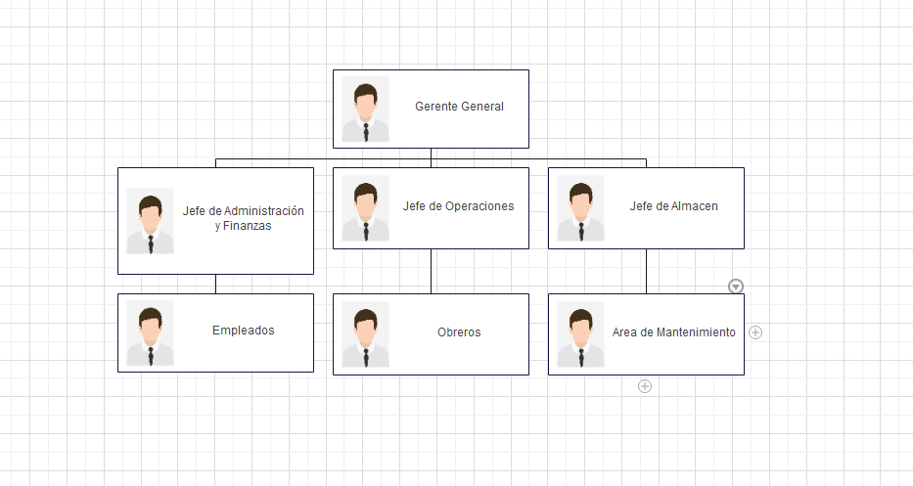

# **Identificación del Problema**

La empresa “Las Viñetas” presenta dificultades con el ingreso de sus empleados, el problema se encuentra al momento de registrar los datos solicitados. El guardia realiza un registro de manera manual en un cuaderno, también se observó que el informe del control de ingreso/salida son incompletos y poco detallados como los horarios de jornada laboral trabajados, entradas y salidas irregulares.

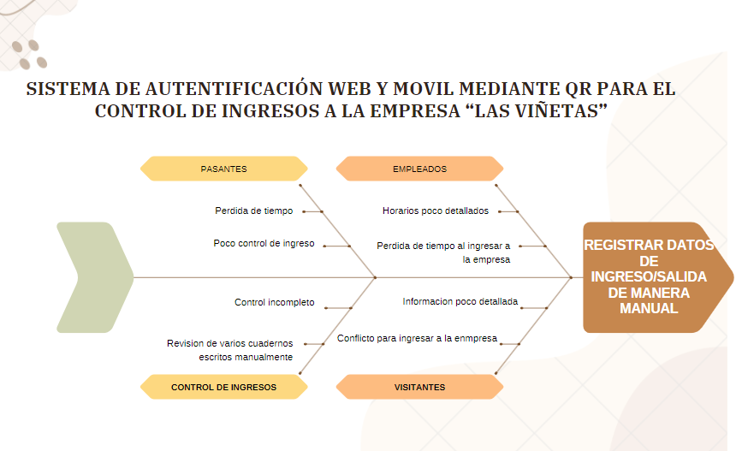

## **Problema Principal**

El control de ingreso de la empresa “Viñetas” es manual y tardío lo que provoca una pérdida de tiempo, datos de los empleados, también que el registro de ingreso /salida sea incompleto.

## **Formulación del problema**

¿De qué manera se podrá mejorar el registro y control de ingreso de los empleados de la empresa “Viñetas”?

# **Justificación**

La presente implementación del proyecto de un Sistema web, aplicación móvil para la empresa permitirá un recorte de tiempo para los procesos que la empresa desea implementar. Agilizando así las tareas de registros y garantizando la seguridad de la empresa, ganando tiempo, almacenando de forma ordenada la información, teniendo un mejor control que la empresa busca.

## **3.1 Justificación Social**

En el presente hay varias empresas que aun usan registros o técnicas laborales antiguas y a mano, el presente proyecto quiere actualizar, motivar, influir, sobre esas empresas para que agilicen sus procesos y tengan mejores resultados.

## **3.2 Justificación Técnica**

Los procesos de registro a mano son lentos y consumen mucho tiempo, recursos y dinero, a idea es poder agilizar estos procesos y tener buenos resultados, sin errores en un tiempo récord.

## **3.3 Justificación Económica**

El constante uso de papeleo y los procesos lentos y tediosos aún siguen siendo realidad en algunas empresas, a la larga el gasto subirá, por el papeleo y el personal, los fallos tampoco cesarán y las malas prácticas hundirán lentamente la empresa.

# **Objetivo del Proyecto**

## **Objetivo General**

Desarrollar un Sistema de autentificación Web y Móvil mediante QR para el control de ingresos a la empresa “Las Viñetas” y la obtención de reportes.

## **Objetivos Específicos**

* Analizar el área de control de ingresos para determinar los requerimientos del sistema.
* Implementar un Registro Web para empleados y pasantes para un mejor control de ingresos a la empresa.
* Generar un código QR mediante el registro previo de usuarios.
* Mostrar la información del usuario mediante código QR en el dispositivo móvil para el ingreso a la empresa.

# **Alcances y limites**

## **5.1. Alcances**

**Página web**

* Registro del usuario Administrador.
* Registro de usuarios empleados, pasantes.
* Creación de registros mediante formularios para visitantes.
* Generación de código QR con medidas de seguridad para empleados y pasantes.

**Aplicación móvil**

* Se mostrará la información usuarios empleado, pasante.
* Se podrá visualizar el código QR generado a través de un registro previo, para poder ingresar y registrar la hora de entrada y salida.
* Interfaz intuitiva para un mejor manejo del usuario con la aplicación.

## **5.2 Limites**

El presente proyecto tendrá límites para una entrega final, los cuales son:

* La aplicación móvil solo será compatible con el sistema operativo Android 5.0 en adelante.
* La aplicación está diseñada exclusivamente para la empresa “Viñetas” y personas relacionadas con la misma.
* El Sistema Web solo podrá ser administrada por el personal selectivo.
* El Sistema Web podrá ser ejecutado en navegadores web como Chrome, Firefox, Opera.

# **Propuesta de Proyecto**

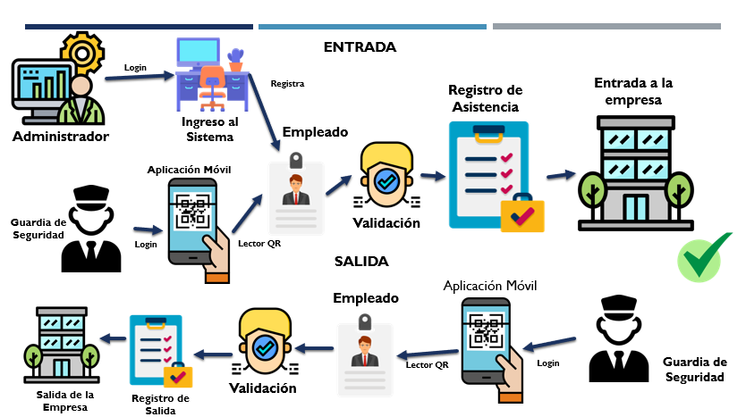

# **Exploración**

## **7.1 Análisis del sistema Actual**

A continuación, para el análisis de obtención se realizó la intención de la información de la empresa

### **7.1.1 Obtención Información**

Las técnicas para la recolección de información aplicadas son las encuestas y entrevistas.

**Entrevista**

La entrevista se realizó al administrador () para obtener a las personas que utilizaran el sistema, relacionado con el software a desarrollar. (*Ver anexo A*).

La información más relevante es:

* El sistema es contralado manualmente.
* Los usuarios del sistema son empleados, guardias y el administrador de la empresa

**Entrevistado:** Administrador

**Fecha:**6/10/22

**Preguntas Relevantes**

**1.- ¿A quién va dirigido el sistema?**

**R.-** El sistema va dirigido a visitantes y empleados de nuestra empresa.

**2.- ¿Cuál es el propósito del sistema?**

**R.-** El control de ingreso/salida de empleados y visitantes.

**3.- ¿Quién estará involucrado en el proyecto?**

**R.-** El sistema tiene como involucrados a empleados, guardias, administradores y visitantes.

**Encuestas**

La encuesta se realizó a empleados y guardias para recopilar información de la situación actual del control de ingreso. (*Ver Anexo B*)

**Preguntas:**

**1.- ¿Usted tiene conocimientos básicos sobre el uso de la computadora?**

*Interpretación.*- Del 100%, el 79% de los empleados afirman tener conocimientos mínimos del uso de la computadora, el 21% de los empleados no tiene conocimientos en el área de las computadoras.

**2.-Actualmente ¿Qué sistema se utiliza para controlar su ingreso?**

*Interpretación. -* Del 100%, el 100% de los empleados afirmo que el sistema actual es de manera manual y que no se utiliza ningún otro tipo de control en la entrada y salida de la empresa.

**3.- ¿Qué herramienta se utiliza para el control de acceso a las instalaciones?**

*Interpretación. -* Del 100%, el 100% de los empleados afirmo que la herramienta utilizada para el registro de entrada/salida es el papel y que no se utiliza TICS´ (tecnologías de la información) como el Excel.

**4.- ¿Cuál es su grado de satisfacción con el sistema de control de ingresos?**

*Interpretacion.-* Del 100%, el 4% indican que el sistema actual del control de ingresos es rápido y eficiente, el 31% de los empleados indican que es regular, el 65% de los empleados indica que el control es tardío y presenta errores.

**5.- ¿Usted alguna vez tuvo problemas con el sistema de control de ingresos?**

*Interpretacion.-* Del 100%, el 8% indican que el control de ingresos nunca les ocasiono un problema de retrasos, etc. El 32% de los empleados indican que a veces les ocasiona problemas, el 60% de los empleados indica que el control les ocasiona algún inconveniente.

**6.- ¿Usted cree que se necesita un sistema para el control de ingreso?**

*Interpretación. -* Del 100%, el 100% de los empleados afirmo que el control de ingresos debería modernizarse a los tiempos actuales.

**7.- ¿Usted cree que el control de ingreso es seguro en comparación a otras empresas?**

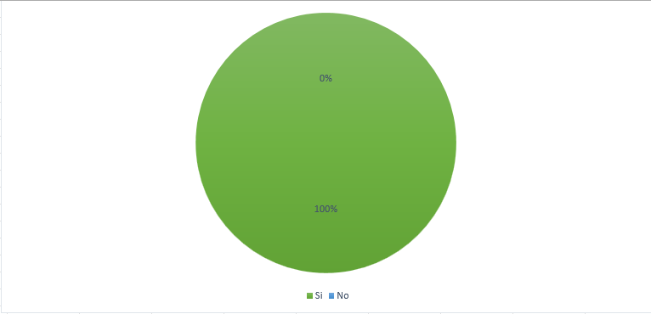

*Interpretación. -* Del 100%, el 100% de los empleados afirmo que el control de ingresos es poco seguro para la empresa como para los empleados.

### **7.1.2 Descripción Empresa**

El control de ingresos de la empresa “Las Viñetas” actualmente es realizado por el guardia quien se encarga de registrar y autorizar quien ingresa a la empresa, mediante el uso de un” cuaderno *de control”, el* registro es manual, en el cuaderno se anota carnet de identidad y su dependencia de trabajo de empleados y visitantes. El administrador es la persona que se encarga del control de horarios de empleados y pasantes mediante el “*cuaderno de control”* donde obtiene el horario de entrada y salida del día de trabajo.

## **7.2 Requerimientos**

### **7.2.1 Especificación de requerimientos**

#### **7.2.1.1 Historias de Usuario**

















#### **7.2.1.2 Tabla de requerimientos Versión Uno**

|  |  |  |
| --- | --- | --- |
| Id. | Nombre | Descripción |
| R1 | Registro de datos empleados, Pasantes | Las personas que trabajen en la empresa deberán registrar sus datos obligatoriamente. |
| R2 | Registro de formulario de visitantes “Estudiantes” | Los estudiantes que visiten las instalaciones de la empresa deberán llenar un registro para poder ingresar. |
| R3 | Registro de formulario visitantes “terceros” | Los visitantes terceros, son las personas ajenas y no mencionadas anteriormente, que deberán tener un registro obligatorio. |
| R4 | Registro de asistencia de Empleados | Los empleados y pasantes deberán registran el ingreso y la salida de las instalaciones. |
| R5 | Generación de QR | La generación de un código QR se realizará después del registro exitoso de los datos pedidos. |

#### 

#### **7.2.1.3 Tabla de requerimientos Versión Dos**

|  |  |  |  |  |  |  |  |  |  |  |
| --- | --- | --- | --- | --- | --- | --- | --- | --- | --- | --- |
| **REQUERIMIENTOS FUNCIONALES** | | | | | | | | | | |
| **ID** | **Usuario** | **Modulo** | **Nombre** | **Descripción** | **Entrada** | **Salida** | **Precondición** | **Postcondición** | **Prioridad** |
| R1 | Administrador | Login al Sistema | Login | El administrador debe ingresar al sistema para poder hacer todas sus funcionalidades | Datos personales | validación de datos correctos | Tener acceso al sistema y estar registrado con el rol de administrador | Manejo de Sistema | Alta |
| R2 | Administrador | Registro de datos | registro de usuario | registro para el personal de la empresa que se encargaran de manejar el sistema | Datos del usuario | validación de datos correctos | el usuario administrador deberá estar logueado para poder registrar | registro de datos | Alta |
| R3 | Administrador | Registro de datos | registro de rol | el administrador deberá asignarles un rol a los usuarios | Datos del usuario | rol asignado | el usuario administrador deberá estar logueado para poder asignar el rol | usuario con rol | Media |
| R4 | Administrador | Registro de datos | Eliminar o suspender usuarios | El administrador podrá eliminar o suspender temporalmente por vacaciones o permisos | Información del usuario a eliminar o suspender | Usuario eliminado o suspendido | el usuario administrador deberá estar logueado para poder eliminar/suspender | El usuario a eliminar o suspender debe estar registrado | Media |
| R5 | Administrador | Registro de datos | Modificación de datos | El administrador podrá modificar a cualquier usuario | Datos personales | Datos modificados | el usuario administrador deberá estar logueado para poder modificar | el usuario a modificar debe estar registrado | Media |
| R6 | Administrador | Generación de QR | Generar QR | Después de un registro validado y exitoso se podrá generar un código QR | Datos del usuario | QR generado a través de los datos | El usuario deberá contar con un registro ya existente en el sistema. | QR generado | Alta |
| R7 | Administrador | Registro de datos | Registro de dependencia | El administrador deberá registrar dependencias de la empresa | Datos de dependencia | Dependencia creada | El administrador deberá estar logueado para poder crear nuevas dependencias | La dependencia registrada correctamente | Media |
| R8 | Administrador | Registro de datos | Asignación de dependencia a empleado/pasante | El administrador deberá asignar dependencias a los empleados o pasantes | datos del usuario | dependencia asignada | el usuario administrador deberá estar logueado para poder asignar la dependencia | Empleado o pasante con dependencia | Media |
| R9 | Administrador | Reportes | Planilla de asistencia | El administrador podrá ver los horarios de ingreso y salida de los empleados | Escaneo qr | Visualización de la planilla | El guardia deberá escanear el qr | Registro en la planilla | Alta |
| R10 | Administrador | Reportes | Planilla de visitantes | El administrador podrá ver la planilla de los Visitantes registrados | Datos de los visitantes | visualización de la planilla de los visitantes | Los visitantes deberán registrar sus datos | Registro en la planilla | Alta |
| R11 | Guardia | Login al Sistema | Login al sistema web | El guardia debe ingresar al sistema para poder ver los registros | Datos personales | Acceso al sistema | El guardia debe estar registrado en los usuarios | Ingreso al Sistema | Alta |
| R12 | Guardia | Login a la Aplicación Móvil | Login a la app | El guardia debe ingresar al sistema para poder ver los registros | Datos personales | Acceso a la aplicación Móvil | El guardia debe estar registrado en los usuarios | Ingreso a la app móvil | Alta |
| R13 | Guardia | Control de Ingresos | Escaneo de qr (MOVIL) | el guardia debe escanear los qr en la entrada de la empresa | qr | registro de asistencia de los usuarios | el usuario que quiera entrar deberá tener un qr valido | Autenticación de empleado | Alta |
| R14 | Guardia | Registro de asistencia a empleados o pasantes | Registro de asistencia (MOVIL) | los usuarios que olvidaron su credencial el guardia podrán registrar su asistencia | datos específicos de los empleados o pasantes | registro de la asistencia | el usuario deberá estar registrado y su código qr generado | Registro de asistencia | Alta |
| R15 | Empleado, Pasante | Login a la Aplicación Móvil | Login a la app | El empleado puede ingresar a la aplicación móvil | correo y contraseña correctos | Acceso a la aplicación Móvil | el usuario deberá estar registrado | Ingreso a la app móvil | Media |
| R16 | Empleado, Pasante | Aplicación Móvil | perfil del usuario (MOVIL) | el usuario podrá ver su perfil y también su qr | Ingreso al módulo perfil | visualización de perfil | el usuario deberá estar registrado | visualización del perfil | Media |
| R17 | guardia, pasante, empleado | Cierre de sesión | cerrar sesión (MOVIL) | el usuario podrá cerrar su sesión en la aplicación móvil | datos del usuario | cierre de sesión | en encargado deberá estar logueado en la aplicación móvil | usuario deslogueado | Alta |
| R18 | guardia | cierre de sesión automático | cierre de sesión guardia (MOVIL) | cuando un guardia inicie sesión automáticamente cerrara la sesión de otros guardias | correo y contraseña correctos | interfaz menú principal guardias | uno de los guardias debe estar activo | guardia accedió a la aplicación y se cerró la sesión del otro guardia encargado | Alta |

|  |  |
| --- | --- |
| **Requerimientos no Funcionales** | |
| **ID** | **Descripción** |
| RnF1 | Se podrá acceder a la página web, contando con un acceso a internet y un navegador de su preferencia. Se podrá obtener la aplicación móvil Android |
| RnF2 | el ingreso de cada usuario es de manera rápida, permitiendo las tareas permitidas de cada usuario |
| RnF3 | las contraseñas de los usuarios deben estar debidamente encriptadas |
| RnF4 | el sistema cuenta con una validación de cada campo de datos del formulario de registro. |
| RnF5 | la interfaz de los usuarios estas diseñadas para un fácil manejo |

### **7.2.2 Perfil de Interesados**

|  |  |
| --- | --- |
| Actor | Descripción |
| Guardia | Encargado de controlar los ingresos mediante código QR escaneando las credenciales de empleados y pasantes. |
| Administrador | Administrara y observara los reportes de los empleados y quienes ingresan a la empresa. |
| Empleados | Trabajadores de la empresa que deberán portar su credencial con su código QR para poder ingresar a la empresa. |
| Pasantes | Estudiantes que entraran como pasantes que se les asignara una credencial temporal hasta concluir su tiempo como pasante que de igual manera deberá portar su credencial con su código QR. |
| Visitantes | Personas a las cuales se les enviara un formulario para que lo llenen con sus datos y recién portando su CI podrán ingresar a la empresa. |

### **7.2.3 Esquema del Sistema**

#### **7.2.3.2 Diagrama De Caso De Uso De Alto Nivel**

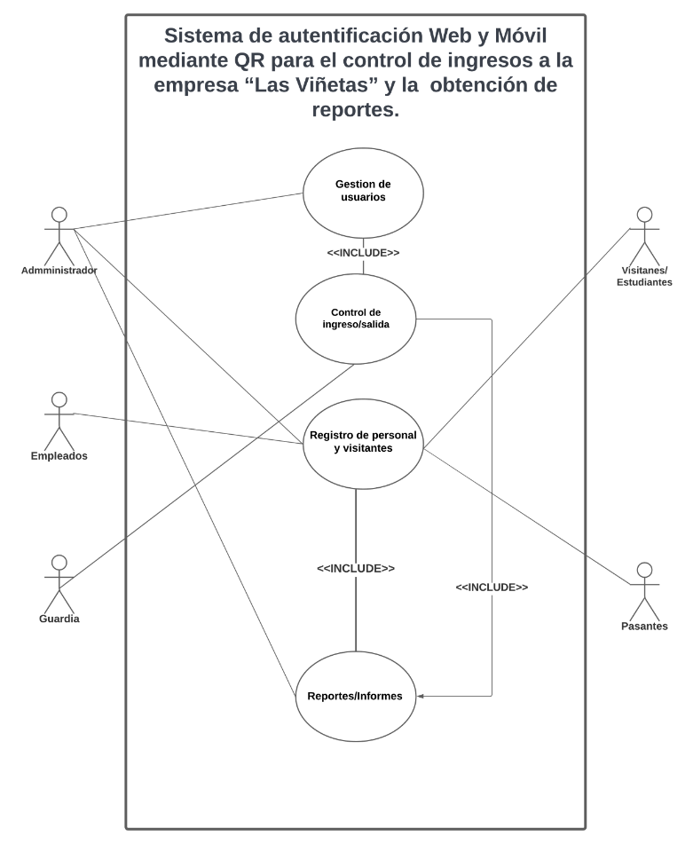

**7.2.3.1 Tabla de Planificación**

|  |  |  |  |
| --- | --- | --- | --- |
| NRO | Procesos | Prioridad | Descripción |
| R1 | Registro de empleados | Alta | Se realiza el registro de los datos personales de empleados que trabajarán en la empresa, junto con el área laboral que pertenece y sus horarios de trabajo. |
| R2 | Generación de QR | Alta | Al momento de registrar a un nuevo empleado con los datos solicitados, se le genera un QR único, con el cual podrá ingresar a la empresa. |
| R3 | Registro de asistencia de Empleados | Alta | Este registro se realizará mediante una autenticación QR, donde se tendrá la hora de entrada y salida de los empleados |
| R4 | Registro de formulario de visitantes “Estudiantes” | Media | Es un formulario que se le enviará a la entidad que quiere programar su visita, este registrará el nombre de la institución, cantidad de visitantes, fecha y horario de visita |
| R5 | Registro de formulario visitantes terceros | Media | Es un formulario que un visitante tercero tendrá que llenar antes de poder ingresar a la empresa |
| R6 | Credencial | Media | Se creará una credencial con el QR generado para el empleado |
| R7 | Control de ingresos | Alta | Este realizara la visualización de los registros de ingreso/ salida de los visitantes y empleados |
| R8 | Autentificación de QR | Alta | Este validara los datos de empleados del QR que se encuentra registrado en el Sistema. |
| R9 | Reportes | Alta | El administrador podrá obtener un resultado mensual de quien ingresa a la empresa(visitantes) y la asistencia de los empleados (entrada y salida). |
| R10 | Aplicación Móvil | Alta | La aplicación móvil validara el QR generado en la credencial. |

**APENDICES**

**APENDICE A**

ENTREVISTA CON EL ADMINISTRADOR

**Preguntas.**

**Entrevistado:** Administrador

**1.-¿A quién va dirigido el sistema?**   
El sistema va dirigido a visitantes y empleados de nuestra empresa.

**2.-¿Cuál es el propósito del sistema?**   
El controlar el ingreso/salida de empleados y visitantes.

**3.-¿Qué diferencia a tu negocio del resto?**     
La diferencia es la protección de los bienes de la empresa.

**4.-¿Cómo quieres que se vea tu sistema?**   
Un sistema amigable e intuitivo.

**5.-¿Tu empresa tiene algún esquema de color definido?**  
La empresa no cuenta con colores definidos.

**6.-¿Te gusta el diseño/funcionalidad de algún sistema?**   
La empresa prefiere un software a la medida.

**7.-¿Quién estará involucrado en el proyecto?**   
El sistema tiene como involucrados a empelados, guardias, administradores y visitantes.

**8.-¿Tienes un presupuesto máximo?**   
La empresa calcula un presupuesto máximo de 5000bs.

**Apéndice B**

Encuesta para empleados y guardias de la empresa “Las Viñetas”

